使用说明
本手册只供深圳国税网上申报系统用户使用，非常欢迎关于该手册和软件的任何意见和建议，请将您的建议e-mail给service@servyou.com.cn。

技术支持网站：
http://www.servyou.com.cn
税友软件集团股份有限公司

深圳国税网上办税系统用户指南
软件版本：V7.2
发行日期：2016年10月1日

目 录
目 录 III
1 系统安装 1
1.1 运行环境 1
1.2 系统安装 3
2 系统初始化 4
2.1 系统登录 4
2.2 注册 6
3 门户首页 8
4 申报首页 21
5 发票采集 22
5.1 进项采集 23
5.2 销项采集 30
5.3 进项税额转出 37
5.4 辅导期通知书 38
6 海关缴款书 39
6.1 海关缴款书采集 41
6.2 接收结果通知书查询 45
6.3 稽核结果通知书下载 46
6.4 海关缴款书查询 48
7 申报表填写及编辑 52
7.1 申报表填写首页 52
7.2 增值税一般纳税人申报表填写 54
8 申报表发送 58
9 申报结果查询 60
10 扣款请求 62
11 查询统计 64
11.1 进项发票查询 64
11.2 销项发票查询 65
11.3 历史申报表查询 66
12 申报工具箱 68
12.1 申报表导出成Excel 68
12.2 认证数据转入申报 69
12.3 销项数据提取及导入 70
12.4 海关缴款书导入 71
12.5 应税服务清单导入 73
13 其他功能 75

系统安装
在开始安装之前，请先确认系统的软、硬件配置是否满足要求。一切就绪后，就可以通过安装文件方便地安装本系统。初次使用时，需要对系统的一些固定参数进行设置。

运行环境
安装之前，必须准备好软件与硬件环境，本节介绍的内容会帮助您提供必要的操作环境，请仔细阅读。
软件配置
操作系统：Windows2000/Windows Xp /Vista/Win7/Win8
浏览器：Internet Explorer 6及以上
分辨率：建议为1024×768
系统日期：必须设置成当天日期
日期格式：YYYY-MM-DD（本项在“开始菜单>>设置>>控制面板>>区域选项>>日期标签页”中设置。）
硬件配置
CPU：Pentium3 742 及以上
内存：最小 256 MB 内存
硬盘：200 MB 的可用空间
光驱：20X及以上
网络配置
直接连接互联网（拨号、DDN、宽带等）
通过局域网连接互联网

注意：网络配置不是必须的，在没有网络的情况下无需配置。

系统安装
从网站上下载安装包安装。

从网站上下载安装包安装
- 启动计算机。
- 从网站上下载安装包。请与主管税务机关联系获取下载本软件的网址。
- 运行安装文件。

系统初始化
本章主要介绍系统登录，以及初次使用时怎样通过向导完成初始参数的设置。

系统登录
业务说明
初次登录以系统内置的用户登录。
操作步骤
- 安装完毕后，桌面上自动建立本系统的快捷方式，双击该图标启动系统。
- 以系统内置的用户登录。（用户代码：admin；初始密码：123456)
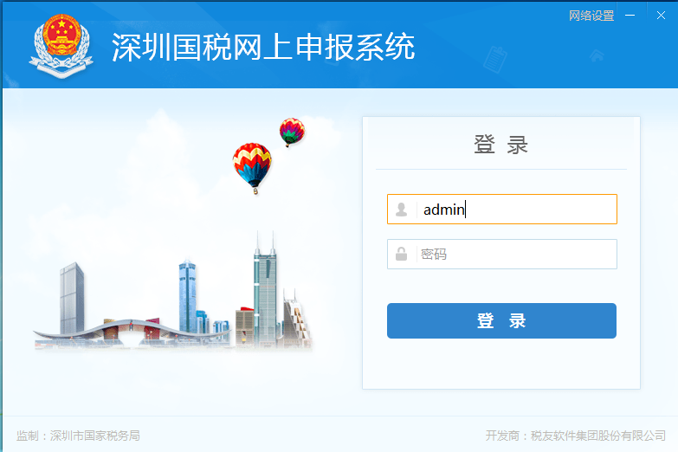
图 2.1
- 网络参数：可点击【登录】首页右上端设置网络参数，网络参数包括服务器设置和代理设置两部分，可点击【测试链接】查看服务器链接是否正常。设置成功后输入用户名和密码点击【登录】。下图所示地址仅供示例。
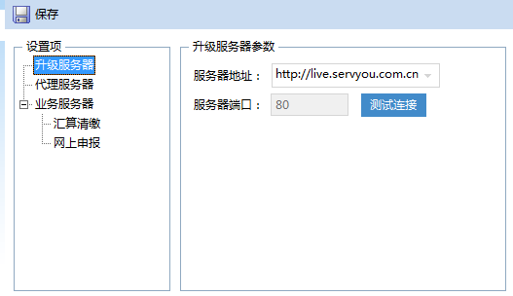
图 2.2
  - 升级服务器地址和端口：服务器为系统升级时连接的服务器。
  - 测试连接：点击【测试连接】可以测试设置的地址和端口信息是否正确。
- 在上图所示的登录窗口中点击【登录】。

注册
业务说明
初次登录时自动弹出注册页面，帮助您完成企业信息的注册。
操作步骤
- 企业信息：网络正常时，显示图 2.3，需要录入企业纳税人识别号、单位名称、行政区划、通行密码，点击【下一步】打开联系人信息录入界面；下图中标“*”号的项目为必填项，都需要输入具体内容，纳税人身份不要选择错误。
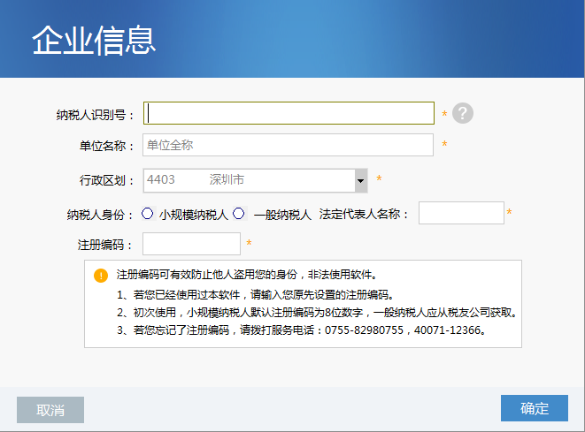
图 2.3
- 联系人信息：联系人信息中“岗位”和“用户代码”系统默认为“超级管理员”、“Admin”，姓名和手机号码需录入，其中姓名为必录项，录入后，点击【完成】即可完成注册，打开申报系统首页，点击【上一步】则返回企业信息注册页面，如下图：
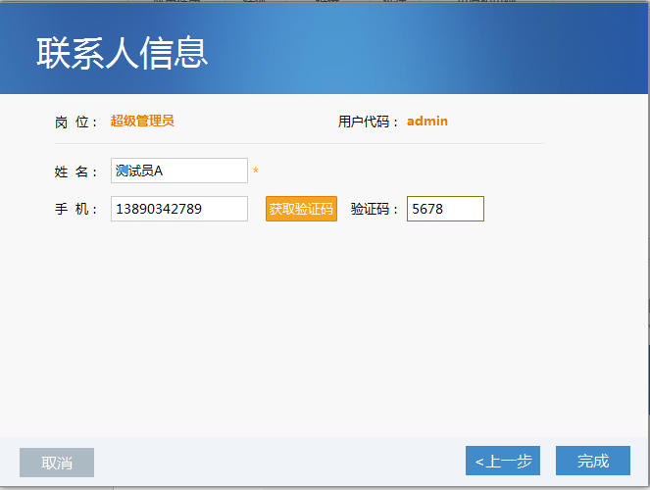
图 2.4
  - 输入手机号码后，显示获取验证码，将验证码输入对应框，点击【完成】即可完成注册。

门户首页
业务说明
登录成功后打开的第一个页面，功能主要是提供各子系统（如增值税）入口、通知公告、网上大厅、常用参数设置（如网络参数设置）。
操作步骤
- 初始化页面：登录成功后打开门户首页，如下图：
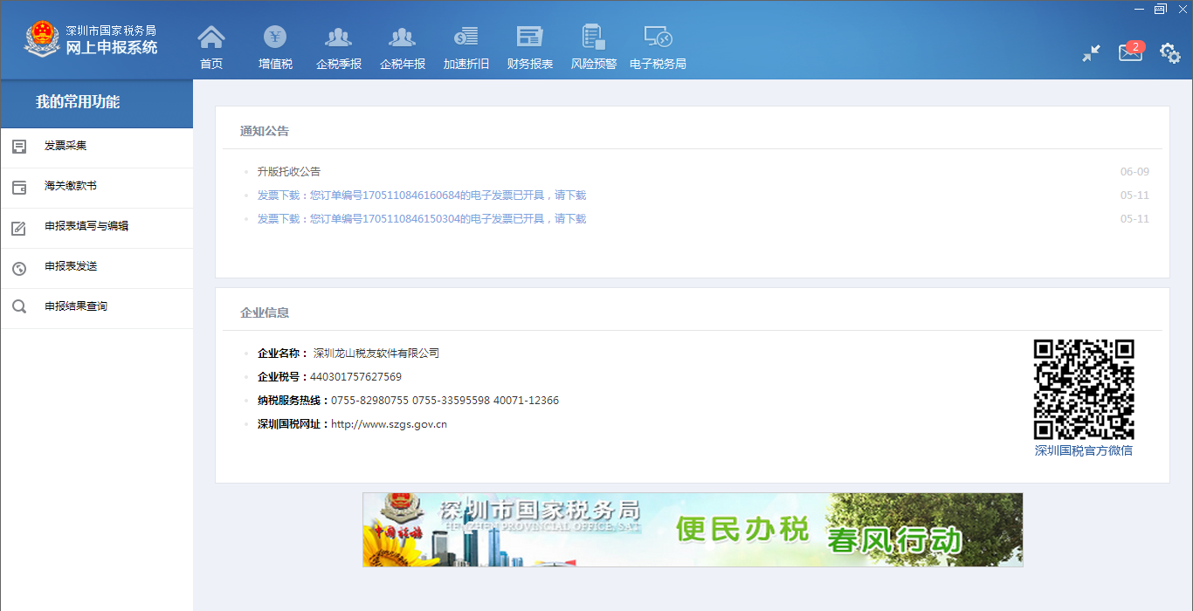
图 3.5
- 子系统入口：点击【增值税】打开网上申报首页；点击【电子税务局】打开深圳市电子税务局官方网站。
- 消息提醒：
- 数字代表未读通知公告数量，单击展开未读通知公告标题列表，如下图：
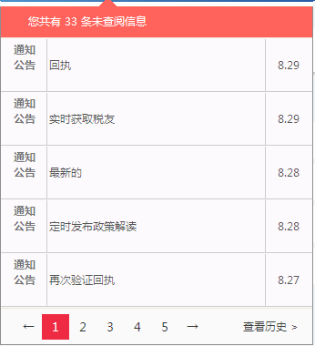
图 3.6
- 点击未读通知公告中的标题弹出详细通知公告页面，如下图：
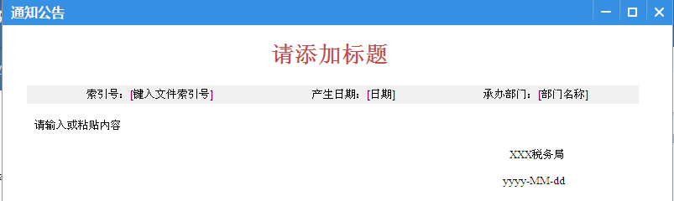
图 3.7
- 点击“查看历史”弹出历史消息查询页面，可查看、删除以往所有日期历史通知公告，如下图：
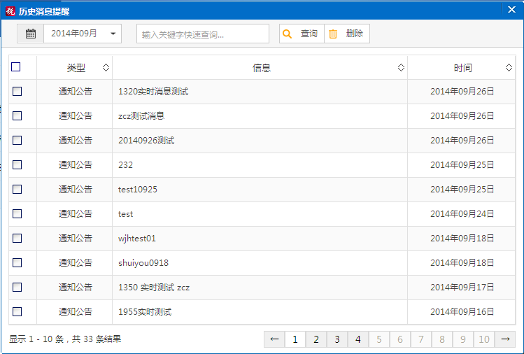
图 3.8
提示：每次登录时，如果有新的公告信息，在通知公告前会有闪烁图标提示您及时查看公告。
- 设置中心：
设置中心部分包括系统管理、单位管理、第三方集成、系统维护部分，如下图：
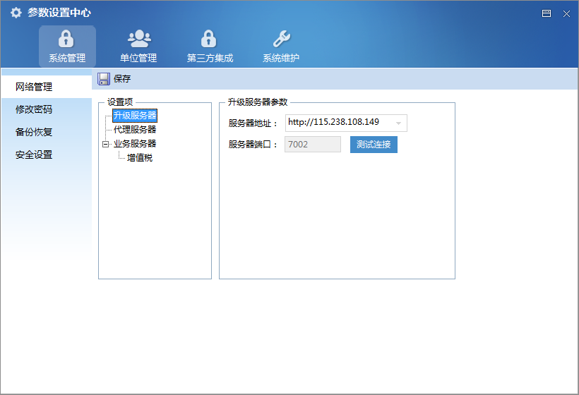
图 3.9
- 系统管理
- 网络管理：网络管理主要包括升级服务器、代理服务器、业务服务器的设置和测试链接。
- 升级服务器：设置服务器的IP地址与端口，如下图：
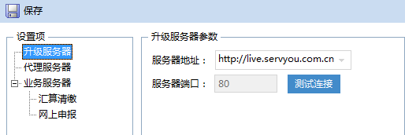
图 3.10
- 升级服务器地址和端口：服务器为系统升级时连接的服务器。
- 测试连接：点击[测试连接]可以测试设置的地址和端口信息是否正确。
- 代理服务器：如果企业端系统运行于局域网中的计算机上，可在这里配置代理服务器参数，但在设置时需要网络管理员支持并提供具体参数，如下图：
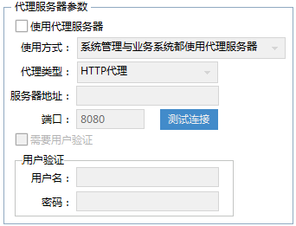
图 3.11
- 使用代理服务器：本项默认为未选择，表示直接连通互联网，不通过代理。如果要使用代理服务器，则选择本项。
- 代理服务器类型：支持http、socks4、socks5三种代理类型。
- 代理服务器地址和端口：填写代理服务器的内网地址和开通代理端口。（请询问本单位系统管理员）
- 用户验证：若代理服务器设置了用户，则选择本项。
- 用户名：录入访问代理服务器的用户名和该用户的密码。
- 测试连接：点击[测试连接]可以测试设置的代理服务器信息是否正确。
- 申报服务器：设置服务器的IP地址与端口，如下图：
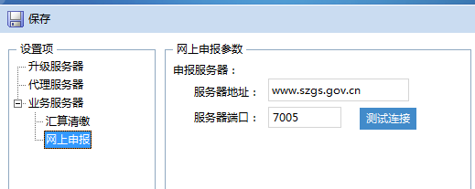
图 3.12
- 业务服务器地址和端口：业务服务器为业务子系统处理业务时连接的服务器。
- 测试连接：点击[测试连接]可以测试设置的地址和端口信息是否正确。
- 修改密码：用户登录系统后可使用本功能修改自己的用户密码。依次录入用户原密码，以及设置的新密码，录入完毕后点击[更改]，如下图：
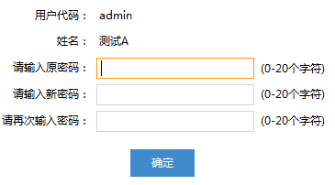
图 3.13
- 备份恢复：为了系统的数据安全，您应该定期备份数据，并妥善加以保存，以备万一数据被破坏或丢失时能够及时恢复。
- 备份：选择系统名称和数据库连接名，自动创建备份文件，您只需点击[备份]就完成数据备份，如下图：
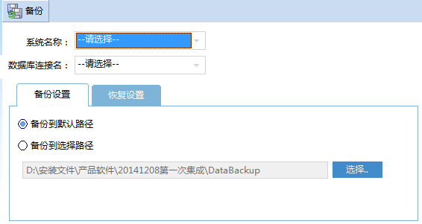
图 3.14
- 数据恢复：点击【恢复设置】切换到恢复设置页面，如图3.12，再点击[选择]后出现如图3.13所示的文件选择窗口。选择备份文件后点击[打开]，系统如图3.14所示，此时点击[恢复]完成数据恢复。
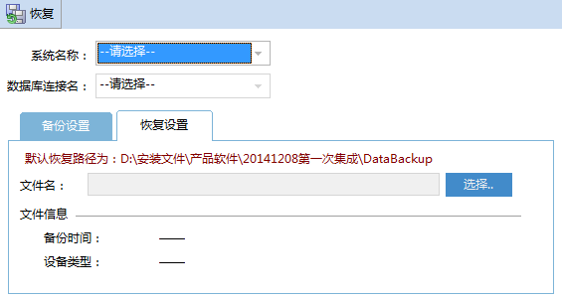
图 3.15
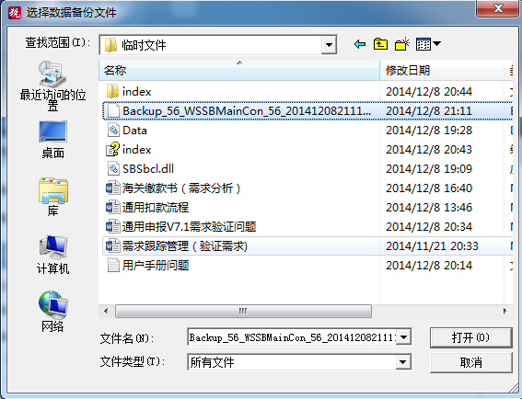
图 3.16
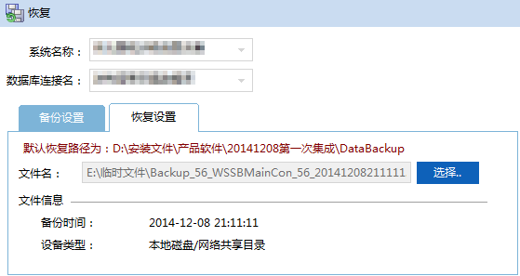
图 3.17
- 安全设置：各子系统安全设置。
- 各子系统如果统一安全设置，那么只需选择加解密方式就可以了。点击【保存】，保存安全设置信息。如下图：
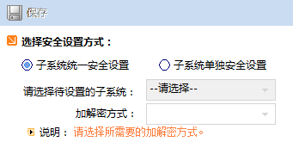
图 3.18
- 各子系统如果是单独设置，设置过程都需要三步。
- 选择待设置的子系统和加解密方式。
- 设置证书文件、私钥文件、录入密码。
- 点击【保存】，保存安全设置信息。
- 单位管理
2.1单位信息：系统以企业为单位进行管理。
- 初次登录时使用设置向导功能后系统会自动从主管税务机关下载企业基本信息并显示，不可修改。如下图：
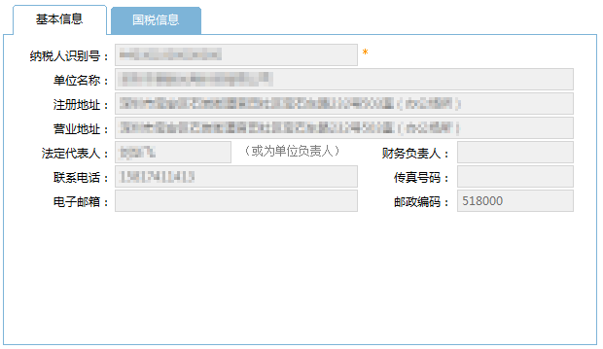
图 3.19
- 国税信息：初次登录时使用设置向导功能后系统会自动从主管税务机关下载企业国税信息并显示，所属行业、基本账户、福利证书号可修改，其余不可修改。如下图：
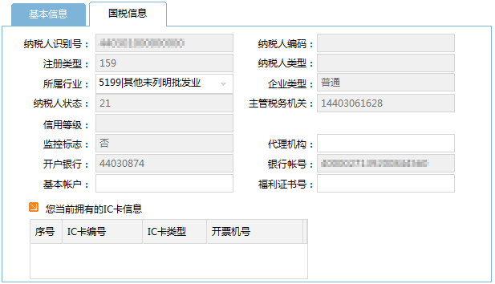
图 3.20
- 开通：可更新单位信息，如下图。
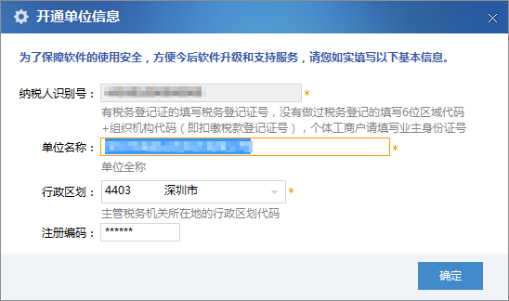
图 3.21
- 第三方集成：设置第三方开发，需要集成到本系统中使用的这些系统的相关信息。
- 系统维护/日志管理：在本功能中可以查看系统相关日志信息。
注：一般建议您一年删除一次日志，可以将前一年的日志全部删除。但在删除日志前最好使用导出功能将日志信息导出成文件保存，以备将来可以查看。
- 系统默认显示当天所有系统日志。下图显示的是2014-08-09到2014-08-09日志，如下图：
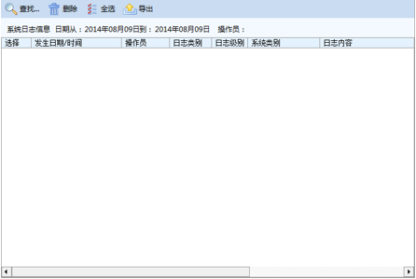
图 3.22
- 点击【全选】后，系统自动打勾选中所有日志信息。
- 删除：在日志管理窗口中，选择要删除的日志信息，点击【删除】按钮删除该条日志。
- 导出：系统能导出当前查询条件下查找到的日志信息。点击【导出】按钮，完成导出操作。
导出的日志，系统有默认的存放目录“Log”目录，建议您将日志导出到默认的目录。
系统默认将“Log+日期时间”作为导出日志的文件名，如：Log200501010101。推荐使用此命名方式。
- 我的常用功能：页面默认子系统常用功能，包括：发票采集、申报表填写及编辑、申报表发送、申报结果查询、网上缴税、电子缴款凭证，点击菜单进入子系统相应菜单页面，如下图：
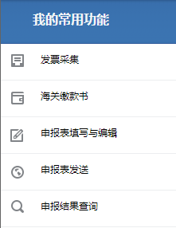
图 3.23
- 通知公告：同页面上端通知公告，显示最新通知公告标题，已读与未读通过颜色区分。
- 业务专题：显示深圳市国家税务局网站办税服务宣传图片，点击可链接到深圳市国家税务局网站。
图 3.24

申报首页
业务说明
打开申报首页，可查看当前税款所属期业务信息，下载基本信息，下载核定信息，切换税款所属期。并可根据申报流程向导图点击进入相应子菜单页面。
操作步骤
- 点击税款所属期后【更改】按钮，显示切换税款所属期弹出框，选定税款所属期后，点击【确定】即完成切换，该页面还可点击下载基本信息、下载核定信息按钮下载基本信息和核定信息。
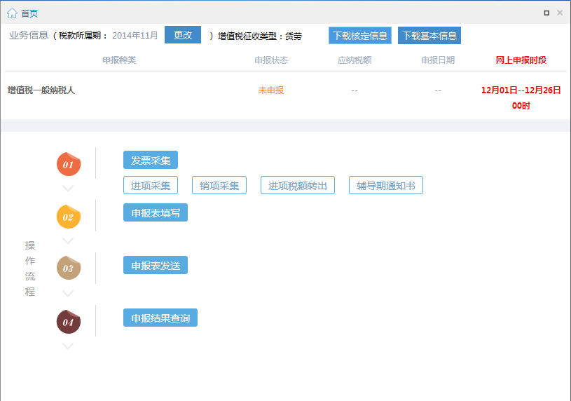
图 4.25

发票采集
业务说明
显示发票采集的二级菜单，点击二级菜单项图标打开相应功能。
操作步骤
点击二级菜单项图标（如发票领用存）打开相应菜单页面，下图仅供示例：
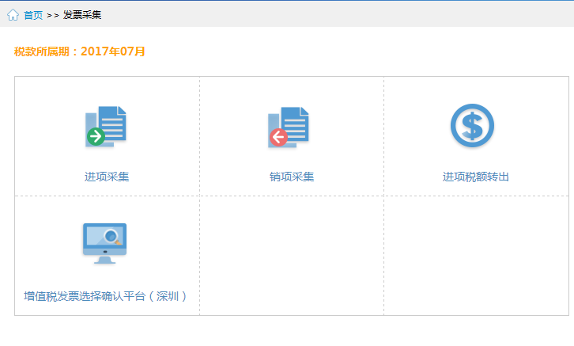
图 5.26

进项采集
业务说明
统计当前月份已采集或以往期待抵扣的各类进项凭证的总份数、总金额、可抵扣份数、可抵扣税额，点击数字链接或采集链接进入符合数字条件的相应发票种类采集页面。
操作步骤
- 数字链接：点击数字链接跳转至该进项凭证类别采集页面，页面显示符合该数字条件的发票记录和摘要统计信息。
- 采集链接：点击采集链接跳转到至进项凭证类别采集页面，页面显示所有发票记录和摘要统计信息。如已申报成功，则采集链接栏次显示已申报成功，点击数字链接进入发票采集页面，只能查看，不能进行其他操作。
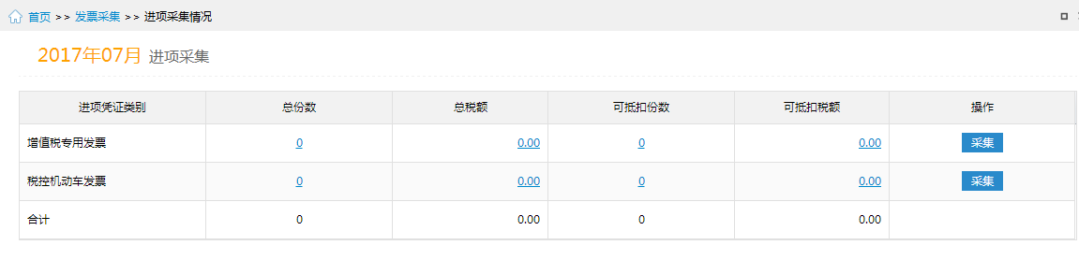
图 5.27

增值税专用发票
下面以“增值税专用发票”抵扣联为例详细说明进项发票采集过程中的各项操作。
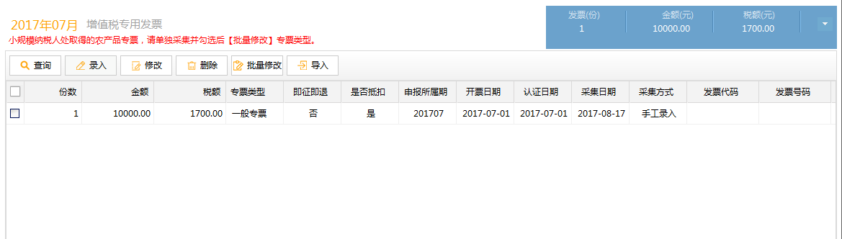
图 5.28
- 查询：点击【查询】，如下图。可输入发票代码、发票号码、销货方名称、销货方税号，点击【确定】查询符合条件发票信息。
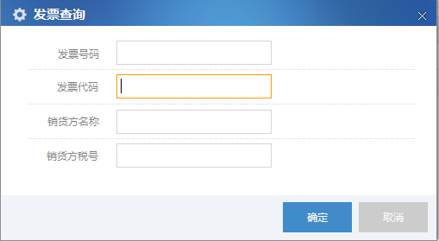
图 5.29
- 录入
- 点击【录入】，如下图。图中底色为黄色的部分，为必录项；底色为白色的是非必录项；底色为灰色的是只读项，不可修改。
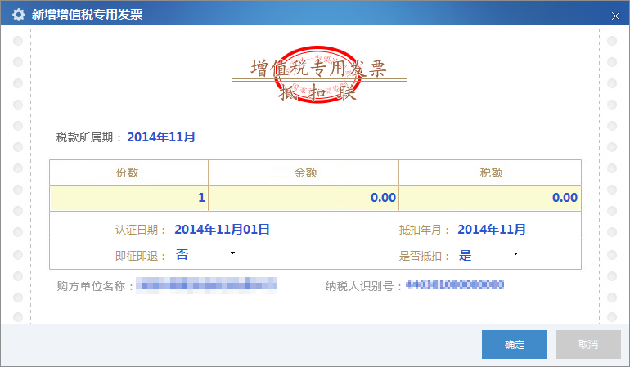
图 5.30
- 录入完毕，点击【确定】，保存您输入的发票信息；点击【取消】，则关闭窗口。保存时，如果某个必录项没有填写，系统会给出相应提示。
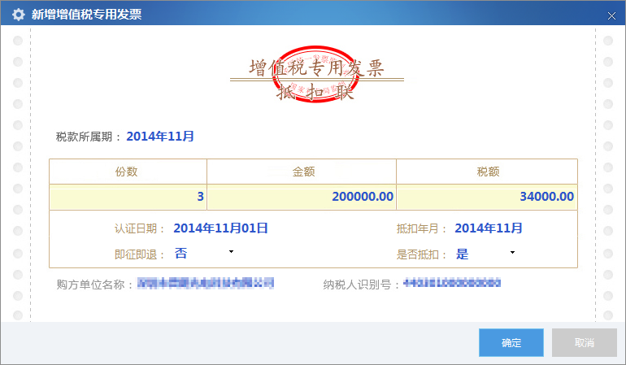
图 5.31
- 修改：选择要修改的发票，点击【修改】，如下图。对于手工录入的发票，可以修改录入的所有信息，对于导入的发票，只能修改发票的属性（“允许抵扣”、“即征即退”等）。
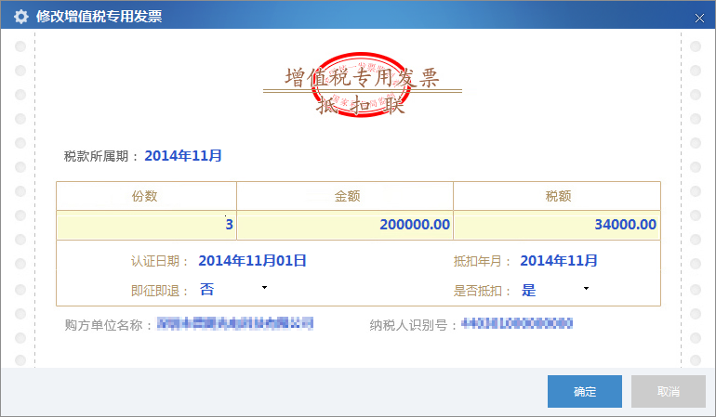
图 5.32
- 批量修改：打勾选中多张需修改的发票，或按Ctrl+A组合键都选中全部发票，点击右键菜单中的“批量修改”，打开“批量修改”窗口，如下图。选择您要修改的发票属性，如：“即征即退”，然后点击【确定】进行修改，点击【取消】放弃修改。
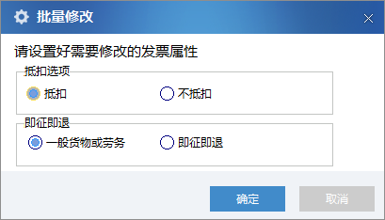
图 5.33
- 导入：如果您使用了网上认证系统，对取得的抵扣联发票通过网上认证，您的本地计算机就会存有经过认证的“防伪税控专用发票抵扣联”（进项）信息，您可以从本地将这些数据导入到软件中，减少工作量。点击【导入】，设置发票属性，指定您要导入的文件再点击【打开】，系统自动导入该文件中的发票信息。
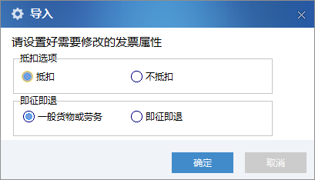
图 5.34
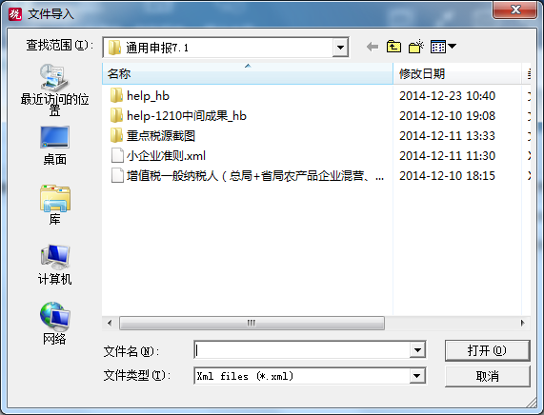
图 5.35
- 摘要信息：统计显示列表中增值税专用发票发票份数、金额、税额，鼠标放到摘要信息右侧下拉图标上，显示可抵扣发票统计信息，鼠标移走，则隐藏，如下图。
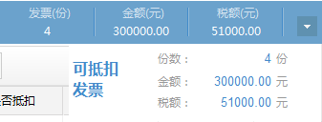
图 5.36

税控机动车发票
对于取得的税控机动车发票，可在此功能完成采集。操作方法可参照增值税专用发票（抵扣联）章节介绍，只是少了本地导入功能。

销项采集
业务说明
本功能用于采集当前税款所属期内的各项销项发票，具体包括增值税专用发票、货物运输业增值税专用发票、税控机动车发票、增值税普通发票、普通发票、无票视同销售和纳税检查调整的采集和录入。统计当前税款所属期已采集各类销项凭证的总份数（包括作废发票）、金额（不包括作废发票）、总税额（不包括作废发票），点击数字链接或采集链接进入符合数字条件的相应销项凭证采集页面。
操作步骤
- 数字链接：点击数字链接跳转至该销项凭证类别采集页面，页面显示符合该数字条件的发票记录和摘要统计信息。
- 采集链接：点击采集链接跳转至该销项凭证类别采集页面，页面显示所有发票记录和摘要统计信息。如已申报成功，则只能点击数字链接进入发票采集页面，只能查看，不能进行其他操作。
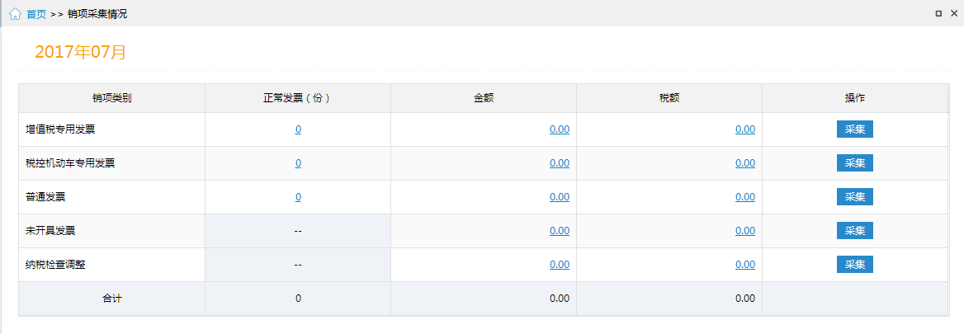
图 5.37

增值税专用发票
由于发票采集部分，进项发票采集与销项发票采集基本操作都一致，可参照进项采集部分操作介绍。因此销项采集部分主要介绍销项采集与进项采集不一致部分，以下以增值税专用发票为例，介绍销项采集与进项采集不一致的部分。
- 初始化页面：点击增值税专用发票行次“采集”链接或数字链接，打开如下初始化页面。
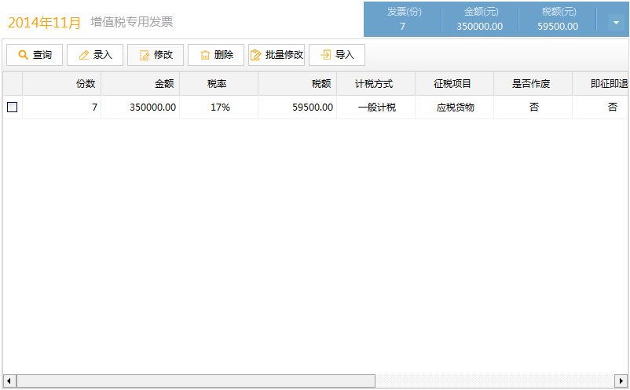
图 5.38
- 查询：点击【查询】，如下图。可输入发票代码、发票号码、购货方名称、购货方税号，点击【确定】查询符合条件发票信息。
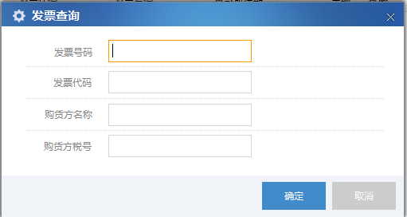
图 5.39
- 录入
- 点击【录入】，。图中底色为黄色的部分，为必录项，如金额、税额等。底色为灰色的是只读项，不可修改。
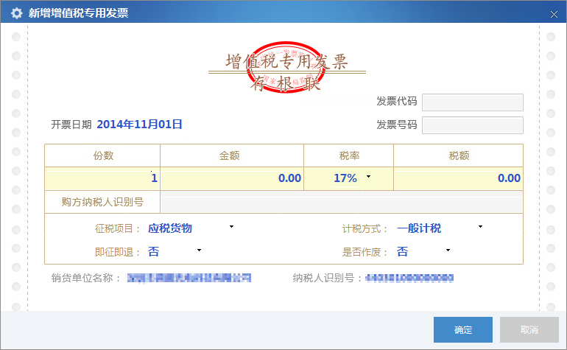
图 5.40
- 销方纳税人识别号、名称：根据当前登录企业的纳税人识别号和名称显示于录入界面下端，不可修改。
- 录入完毕，点击【确定】，保存您输入的发票信息；点击【取消】，则关闭窗口。保存时，如果某个必录项没有填写，系统会给出相应提示。
- 修改：选择要修改的发票，点击【修改】，如下图。对于手工录入的发票，可以修改录入的所有信息，对于导入的发票，只能修改发票的属性（征收项目、计税方式、是否作废、是否即征即退）。
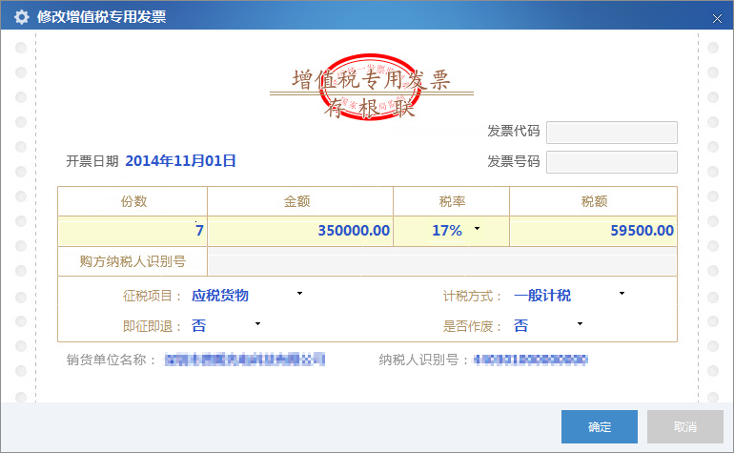
图 5.41
- 批量修改：打勾选中多张需修改的发票，或按Ctrl+A组合键都选中全部发票，点击右键菜单中的“批量修改”，打开“批量修改”窗口，如下图。选择您要修改的发票属性，如：“即征即退”，然后点击【确定】进行修改，点击【取消】放弃修改。
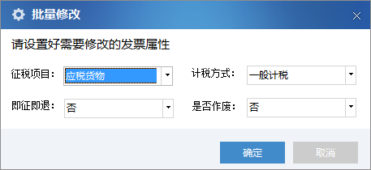
图 5.42
- 删除：勾选需删除销项发票记录，点击【删除】即可。
- 导入：如果您使用了防伪税控系统，在防伪税控系统中可以将开票数据导出，之后将这些数据导入到软件中，减少工作量。点击【导入】，设置发票属性，指定您要导入的文件再点击【打开】，系统自动导入该文件中的发票信息。
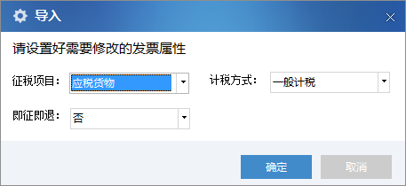
图 5.43
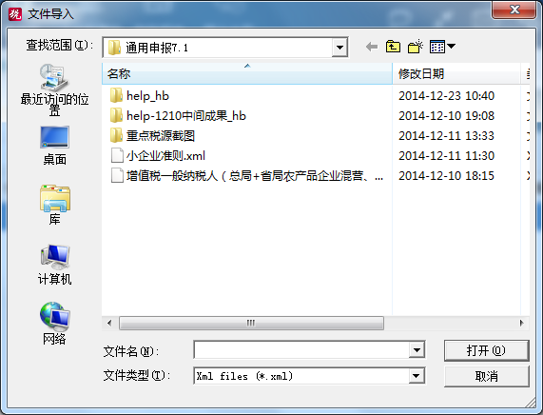
图 5.44
- 摘要信息：统计显示列表中增值税专用发票发票份数、金额、税额，鼠标放到摘要信息右侧下拉图标上，显示作废发票、免税发票统计信息，鼠标移走，则隐藏，如下图。
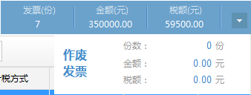
图 5.45

其他销项发票
操作与增值税专用发票（存根联）一致。

进项税额转出
进项税额转出额的录入与其他各类发票信息的录入有所不同，仅提供了录入功能，没有提供“增加”、 “修改”、“删除”等功能。可直接在页面上录入或修改数据，点击【保存】即可。
其中上期留底税额抵减欠税和上期留底税额退税两项第一次下载核定信息后，会自动从核定取数，无需填写。
但如果后期又重新下载过核定，不会再核定取数，这时候需要手动修改保存，保存时会校验这两项数据是否与核定一致。修改过后需要重新保存附表二才能保证附表二更新这两项数据，如下图。
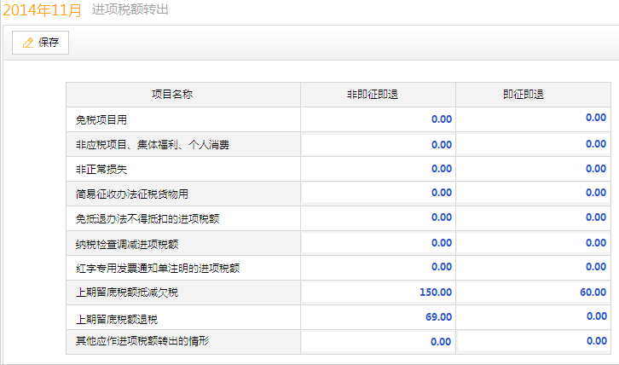
图 5.46

辅导期通知书
业务说明
对于辅导期的增值税一般纳税人，在填写附表二之前需先下载辅导期通知书。
操作步骤
- 选择“发票采集>>辅导期通知书”，如下图，下载通知书。
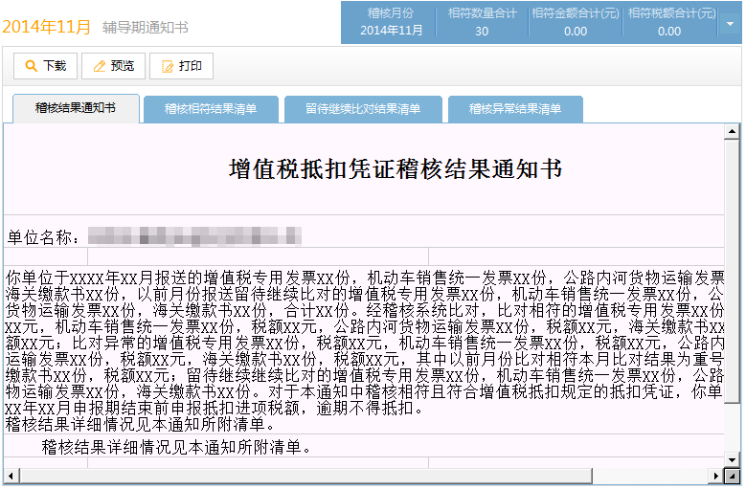
图 5.47
- 下载：点击【下载】按钮下载当前税款所属期辅导期通知书。
- 预览：点击【预览】按钮可预览通知书效果。
- 打印：点击【打印】按钮直接打印通知书。

海关缴款书
业务说明
企业收到的海关缴款书需在距开票日期180天以内进行稽核比对，稽核通过的可在下月申报抵扣。海关缴款书功能模块支持海关缴款书的手工录入或导入、发送比对、稽核结果明细下载及稽核明细EXCEL格式导出。
海关缴款书菜单页面显示其二级菜单项，如图 6.48。分别为：海关缴款书采集、接收结果通知书打印、稽核结果通知书打印、海关缴款书查询，点击二级菜单项图标打开相应菜单页面。
操作步骤
点击二级菜单项图标（如海关缴款书采集）打开相应菜单页面，如下图，下图仅供示例：
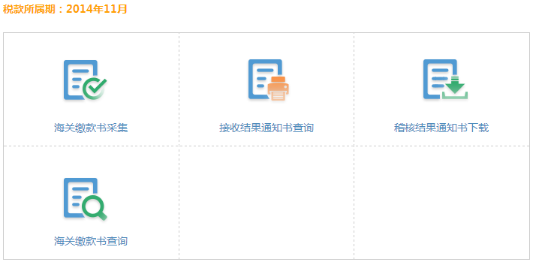
图 6.48
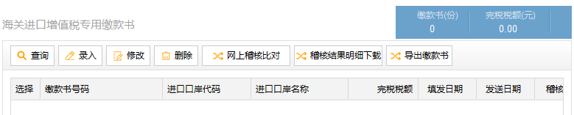
图 6.49

海关缴款书采集
业务说明
海关缴款书采集功能主要完成海关缴款书的采集、稽核比对及稽核结果明细的下载，具体包括“查询、录入、修改、删除、导入、网上稽核比对、稽核结果明细下载、导入”功能点。
操作步骤
- 初始化页面：选择“海关缴款书>>海关缴款书采集”，初始化列表显示还未超过稽核期限（当前日期–填发日期＜180天）且稽核状态“不相符”（“相符”以外所有状态）的海关缴款书信息。稽核相符的海关缴款书可自动同步到进项采集/海关缴款书模块显示。需要查看完整海关缴款书信息可到“海关缴款书查询”页面查询。采集页面如下：
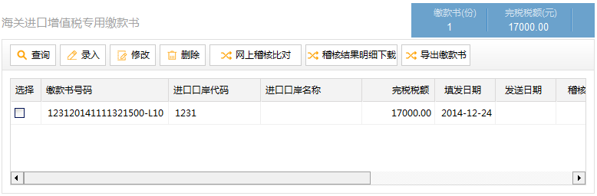
图 6.50
- 查询：可按缴款书号码、进口口岸代码及填发日期进行查询，默认查出填发日期180天内的未稽核相符缴款书。
- 录入缴款书：对于稽核状态为重复报送、逾期报送、待稽核、留待比对、相符、缺联、重号的缴款书不能修改和删除。
- 点击操作栏的【录入】，如下图，逐项输入海关缴款书信息，图中底色为黄色的部分，为必录项，如缴款书号码。底色为白色的是非必录项，如进口口岸名称。
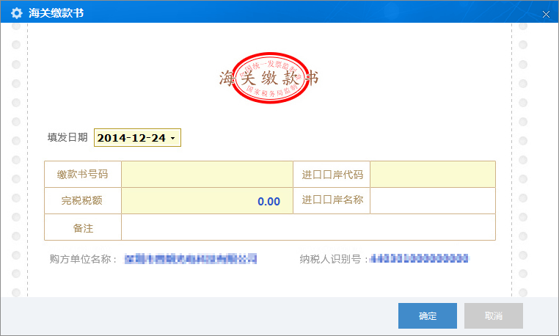
图 6.51
- 选择缴款书，点击操作栏的【修改】，可对已采集缴款书原有信息进行修改，页面同录入页面。
- 选中要删除的缴款书，点击操作栏的【删除】，删除已有海关缴款书。可按住“Ctrl+A”全选后点击【删除】，可删除全部海关缴款书。
- 网上稽核比对：选择要上传的缴款书，点击【网上稽核比对】，系统自动上传缴款书信息。注意：状态为重复报送、逾期报送、待稽核、留待比对、相符、缺联、重号的缴款书不能上传。
- 稽核结果明细下载：点击【稽核结果明细下载】，弹出稽核结果明细月份选择页面，如图 6.5 ，选定月份后点击【确定】，下载稽核结果明细，下载成功显示缴款书采集的明细信息。点击【保存】可将明细信息保存到文件中，文件格式为txt，如下图。
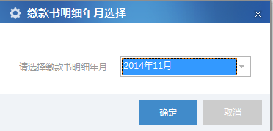
图 6.52
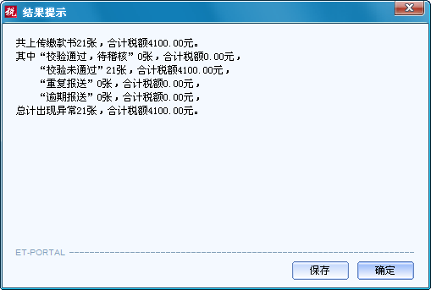
图 6.53
- 导出缴款书：选中要导出的缴款书，点击【导出缴款书】，将海关缴款书信息导出保存到xml文件中。
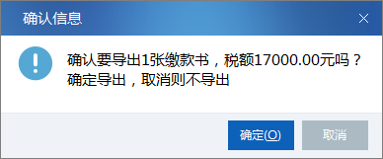
图 6.54
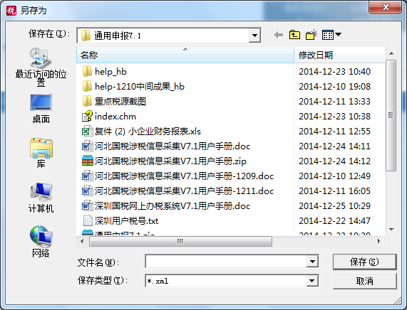
图 6.55

接收结果通知书查询
业务说明
本功能可对接收结果通知书进行查询和打印，并显示通知书的明细内容。
操作步骤
- 初始化：选择“海关缴款书>>接收结果通知书查询”，打开如下页面，列表显示当前月份的接收结果通知书记录。
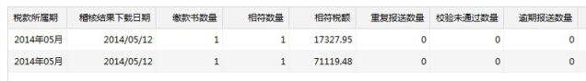
图 6.56
- 查询：点击【查询】按钮打开查询页面，可按税款所属期、报送月份、稽核结果下载日期条件查询，默认查询当前月份接收结果通知书记录，查询结果显示于列表，查询页面如下图：
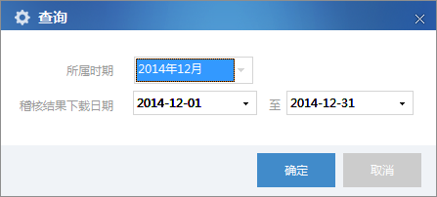
图 6.57
- 打印：选择通知书，点击【打印】可打印所选的通知书内容。

稽核结果通知书下载
业务说明
本功能对稽核结果通知书进行查询，并显示通知书的明细内容。
操作步骤
- 初始化：选择“海关缴款书>>稽核结果通知书下载”，打开如下页面，列表显示当前月份的稽核结果通知书及附列资料，纳税人可查看，可打印。
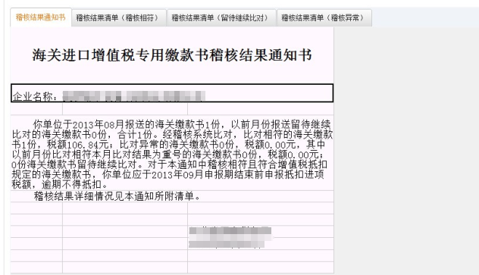
图 6.58
- 查询：可根据税款所属期查询，税款所属期默认为首页设置的税款所属期，查询页面如下图：
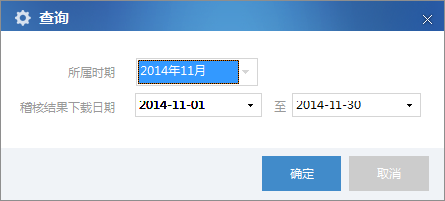
图 6.59
- 稽核结果通知书下载：点击“稽核结果通知书下载”按钮弹出提示信息，由于稽核结果通知书每月只能下载一次，企业可根据当期海关缴款书稽核结果明细信息是否下载，如下载，则点击【确定】；如不下载，则点击【取消】，如下图：
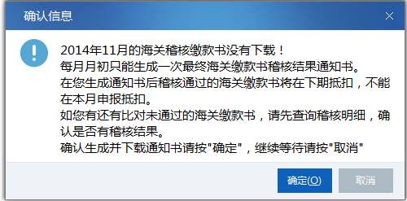
图 6.60
- 打印：选择通知书，点击【打印】可打印所选的通知书内容。

海关缴款书查询
业务说明
此功能项主要实现系统所有月份海关缴款书明细的查询与海关缴款书明细Excel格式导出。
操作步骤
- 初始化：选择“海关缴款书>>海关缴款书查询”，默认显示当前税款所属期海关缴款书明细信息，如下图：
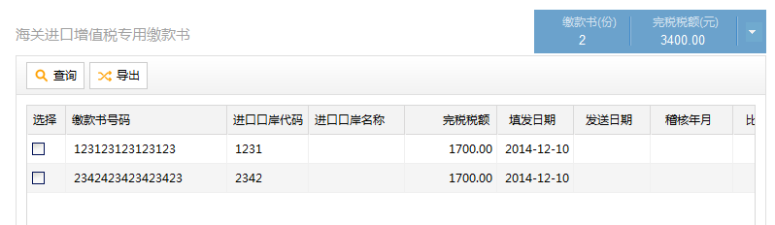
图 6.61
- 查询：点击【查询】，弹出查询页面，显示简化查询条件“缴款书号码”、“口岸代码”、“填发日期”，如下图所示。
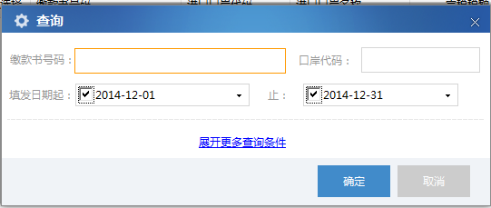
图 6.62
点击“展开更多查询条件”链接，查询页面展开为完整查询页面，输入查询条件后，点击【确定】即可查询出符合查询条件的海关缴款书，如下图：
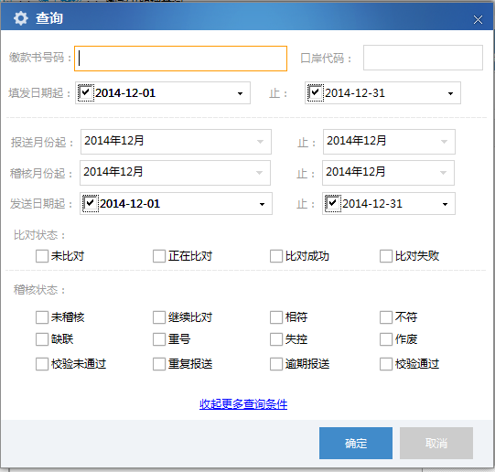
图 6.63
- 导出：选中需要导出的海关缴款书后，点击【导出】即可导出excel格式海关缴款书明细，如下图：
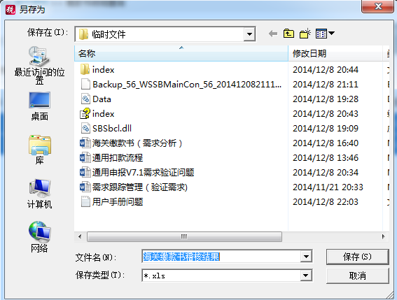
图 6.64
导出海关缴款书明细如下图：
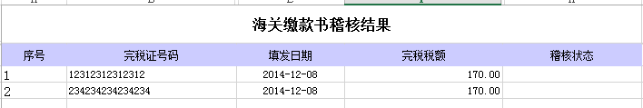
图 6.65
- 摘要信息：查询页面右上端统计当前列表中显示的海关缴款书总份数、总完税税额，如下图：
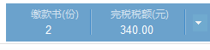
图 6.66
点击摘要信息右侧三角形图标，展开当前列表中的详细海关缴款书统计信息，如下图所示。
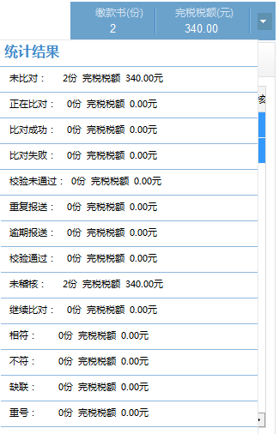
图 6.67

申报表填写及编辑
增值税一般纳税人的申报是最复杂的申报，包含多张申报表，需要进行发票采集、填写报表等操作。本章将详细介绍增值税一般纳税人申报表的填写，限于版面，并没有给出各报表的表样。如果您需要看表样的话，建议您一边操作软件，一边阅读本章内容。
在您使用本系统进行申报纳税前，必须下载或导入税务机关给您所操作企业核定的信息。如果计算机已经联入互联网，系统启动时会自动下载。如果网络不能连通时，可以通过“介质传送”，从税务机关获得这些信息（在以后章节会详细介绍）。

申报表填写首页
点击“申报表填写及编辑”菜单项，如下图。显示当前税款所属期，该纳税人需要填写的报表，以及填写状态。（注：下图仅为示例）
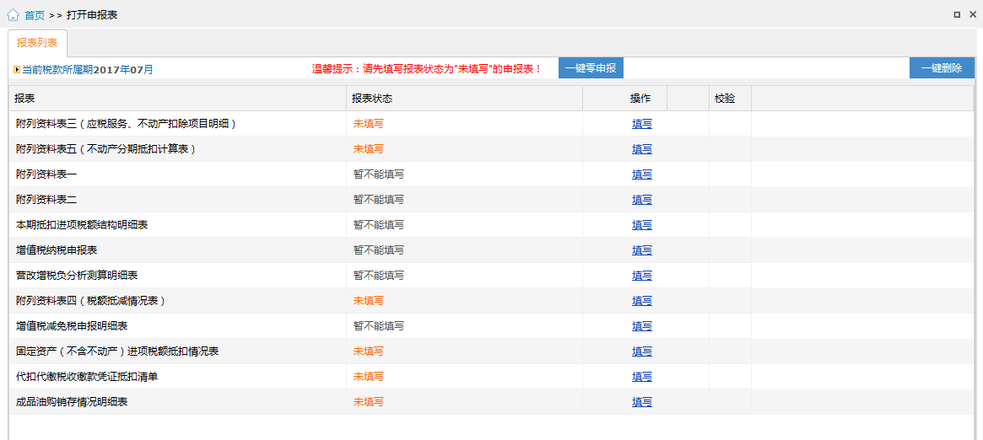
图 8.68
- 申报状态：根据该申报种类是否申报过来显示状态。状态包括：未填写、未申报、申报处理中等。其中申报处理中是已经发送申报表，但是还未查询结果的状态；未填写是指该申报种类的所属报表一张也没有填写过，如果填写过一张，则状态为未申报。
- 申报日期：显示该申报种类的申报发送日期；未填写、未申报时，申报日期不显示。
- 操作：根据申报状态不同，操作列显示不同操作，如未填写、未申报时操作列显示【填写】。
- 选择对应要填写的报表，点击【填写】进行填写。

增值税一般纳税人申报表填写
- 填写报表：所有发票信息采集完整后，通过发票会自动生成各附表数据，对于不完整的报表，仍需手工继续填写，加以完善。所以在编制报表前，必须确保发票信息的正确性和完整性。发票的管理参见前面的“发票采集”介绍。
- 生成并修改主表
- 报表填写时，首先需填写附表，然后才能填写主表。如下图，附表未填写，主表显示暂不能填写，点击“暂不能填写”。提示：请先填写附表。
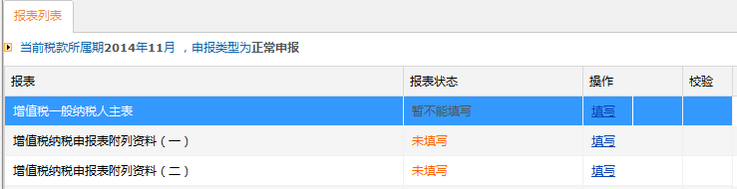
图 8.69
- 填写报表：单击报表或点击操作列“填写”链接打开申附表1（《本期销售情况明细表》）。报表打开后，能看到该张报表的数据已经由系统根据录入的发票自动生成，请仔细检查一下这些数据。如果与您的手工报表的数据有出入，请先退出该报表修改相关的发票信息；如果无误，请点击工具栏上的【保存】。如果您没有“保存”本表的数据，而直接关闭本报表时，系统会询问您是否保存数据。
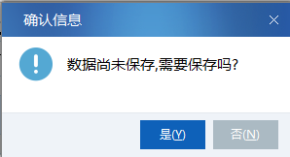
- 图 8.70
- 操作：点击打开申报表表样，在不同报表状态下，操作列链接会有所不同。
- 校验：两张附表与主表之间存在对应关系。如果您保存了附表2和主表后又修改了附表1的数据，假设修改的是与主表有关联的数据，那么保存附表1后如下图所示，在校验列中显示红色图标，表示这两张报表中数据不一致，存在错误需要修改，鼠标移到红色图标上，显示详细校验不通过地方，可根据提示修改报表不符内容。
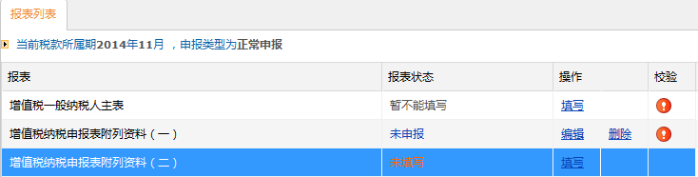
图 8.71
- 同样的打开附表2，系统自动填充附表2的数据。附表2的操作和附表1完全一样。
- 生成附表1和附表2后，请双击“增值税一般纳税主表”，打开《增值税纳税申报表（适用于一般纳税人）》。逐项检查填写各栏的“本月数”和“本年累计”各栏，底色为红色部分是自动生成的，只修改底色为白色部分即可。
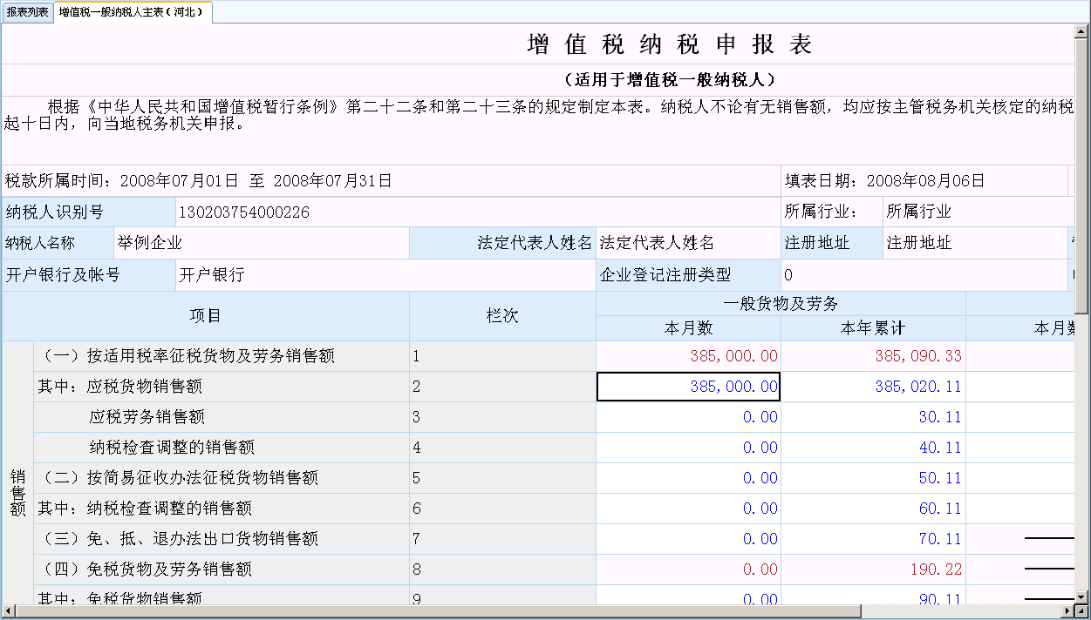
- 图 8.72
- 保存《增值税纳税申报表（适用于一般纳税人）》时，如果您操作的当前企业存在“多缴”（主表25栏为负数）的情况，请务必选中“抵减”并录入本次抵减金额，点击确定，在申报结果查询页面可查看到抵减金额。
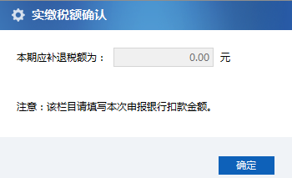
图 8.73
- 填写其他报表
- 双击打开相应的报表（《固定资产进项税额抵扣情况表》等）。
- 请根据您操作企业的实际情况填写并保存报表数据。如果某张报表您确实没有数据可填，也请您打开它，然后直接点击工具栏上的【保存】，保存一张空报表。

申报表发送
报表填写完毕之后，接下来的工作就是“申报表发送”了。注意：对于属于税务机关核定的同一税种必须上报的申报资料，您需要一起发送。
“申报表发送”成功并不一定表明您当期的纳税申报工作已经完成了，只有到“申报结果查询”页面查询到申报处理成功，如有税款且扣款成功后，才表明您已经完成当期申报纳税工作。通过“申报结果查询”功能使您能及时查询到申报的处理结果。
业务说明
“网络申报”简单的说，就是通过网络（因特网）发送报表。本节以“增值税一般纳税人”申报为例来说明如何报送。
操作步骤
- 选择“申报表发送”，如下图打勾选中“增值税一般纳税人”，点击【申报表发送】。
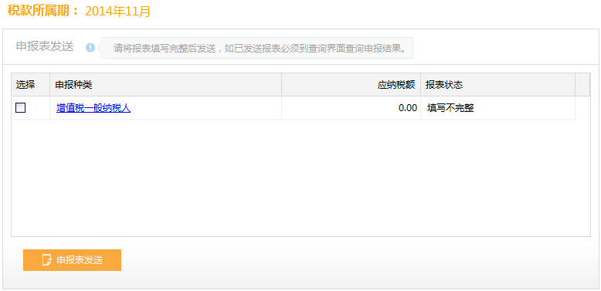
图 8.74
- 报表发送后系统会提示是否发送成功，如已发送成功，提示如下图所示，需等待系统处理30秒后，点击“申报结果查询”获取反馈信息。只有申报结果查询页面显示该税种申报状态为“申报成功”才可证明申报已成功。反馈信息可通过“申报结果查询”功能查看。
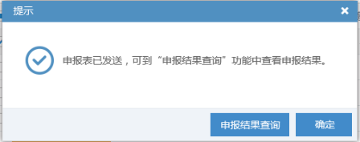
图 8.75

申报结果查询
业务说明
纳税人可通过“申报结果查询”功能查询当前税款所属期的申报反馈信息，主要查看申报处理结果信息，如申报成功。
操作步骤
- 初始化页面：打开“申报结果查询”页面，默认显示当前税款所属期所有已填写申报种类，申报状态列字段显示各税种当前申报状态，当存在“申报处理中”状态时，需点击“申报结果查询”获取反馈信息。而不同申报状态和申报种类下操作列及反馈信息列下链接会不同，具体对照关系可参见注释2。下面的图片展示了申报前后您看到的不同查询结果。
注释1：申报处理中：指已经发送申报表，但是还未查询申报结果的状态，这种状态需要点击“申报结果查询”查询申报结果，直到状态变为申报成功或申报失败。
注释2：不同申报状态的操作项会不同，具体为：
申报状态 | 操作
未申报 | 填写
申报失败 | 填写 查看反馈
申报处理中 | 无
申报成功、扣款成功 | 解锁报表 查看反馈
申报成功、扣款失败 | 解锁报表 查看反馈
申报成功、扣款处理中 | 解锁报表 查看反馈
解锁成功 | 填写 查看反馈
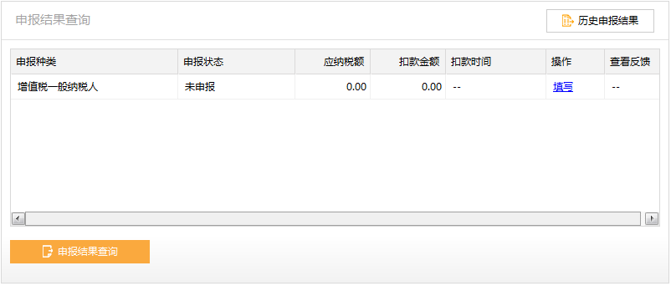
图 9.76
- 解锁报表：点击【解锁报表】跳出弹出框提示“你确定作废本次申报吗？”，点击【确定】后向局端发送作废请求，局端反馈作废成功或失败。如果作废成功，仍停留该页面，申报状态变为“作废成功”，操作列显示【填写】链接，点击【填写】可重新打开申报表编辑，然后发送；如果作废失败，则提示作废失败信息，申报状态仍保持作废前状态。
- 申报结果查询：打开“申报结果查询”页面，如存在申报状态为“申报处理中”的申报种类，需手动点击【申报结果查询】按钮获取最新申报反馈信息。
- 历史申报结果：点击【历史申报结果】按钮可跳转至历史申报表查询页面，该页面可查看和打印所有申报表。

扣款请求
业务说明
当申报结果查询显示扣款失败时，比如余额不足等原因，通过本功能可以继续完成申报扣款。
操作说明
- 选择“扣款请求”，如下图所示。
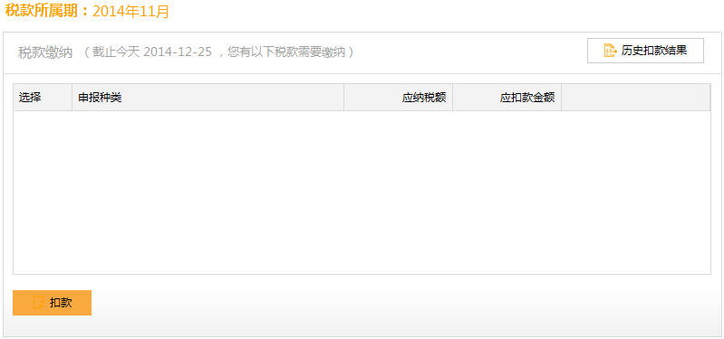
图 10.77
- 扣款：选择申报种类，点击【扣款】，如下图反馈扣款结果。
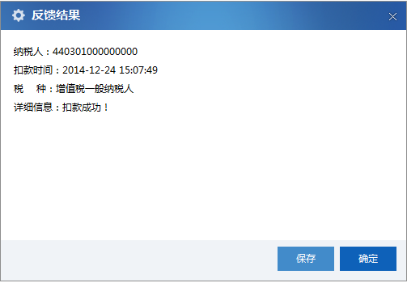
图 10.78
- 历史扣款结果：点击【历史扣款结果】按钮跳转至查询页面，可详细查询历史扣款结果。

查询统计

进项发票查询
业务说明
此功能可根据税款所属期、抵扣状态等维度查询所有月份采集的进项发票明细。
操作说明
- 选择“查询统计>>进项发票查询”，根据需要查询的信息选择凭证类型、认证/稽核结果、抵扣状态，点击【查询】快速查询明细。
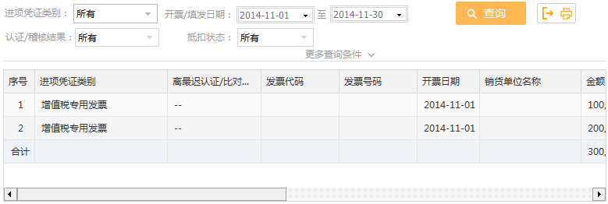
图 12.79
- 点击更多查询条件可以根据需要的信息进行精确查询。
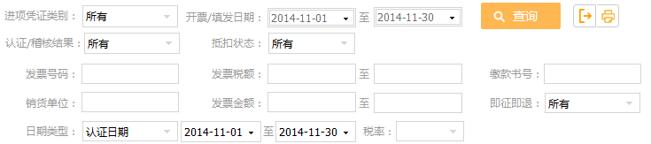
图 12.80

销项发票查询
业务说明
此功能可根据税款所属期、计税方式等维度查询所有月份采集的销项发票明细。
操作说明
- 选择“查询统计>>销项发票查询”，根据需要查询的信息选择凭证类型、税款所属期、发票号码，点击“查询“标签快速查询明细清单。
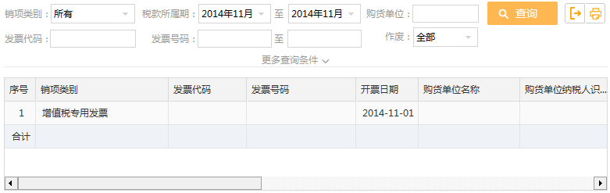
图 12.81
- 点击更多查询条件可以根据需要的信息进行精确查询。
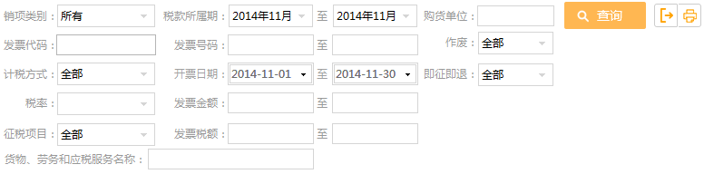
图 12.82

历史申报表查询
业务说明
采用“网络申报”的纳税人通过“历史申报表查询”功能可以查询当前税款所属期（或是以前月份）的申报和反馈信息，主要查看申报的具体日期、结果，以及扣款金额方面的信息。
操作步骤
- 选择“历史申报表查询”，默认显示您所有申报税种的当月报表。下面的图片展示了申报前您看到的查询结果。申报后，申报结果列会根据情况出现不同提示。
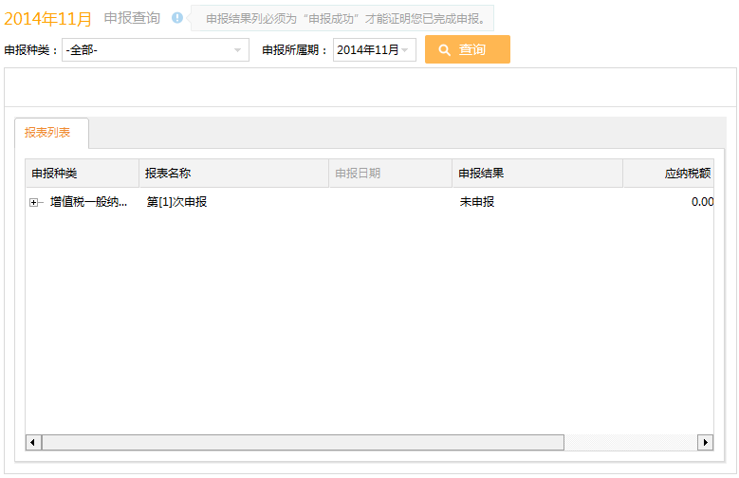
图 12.83
- 双击某报表，可以打印、预览对应报表，也可以打印封面。
- 选择申报种类、申报年月，点击【查询】就可查询本月或以前月份申报的反馈信息，包括申报和扣款情况，如长时间无反馈信息请与主管税务局机关或咨询400-720-6789。

申报工具箱

申报表导出成Excel
业务说明
将申报表批量导出成Excel格式的表格，以便您进行打印、存档、编辑等操作。
操作说明
- 选择“申报工具箱>>申报表导出成Excel”，如下图所示。
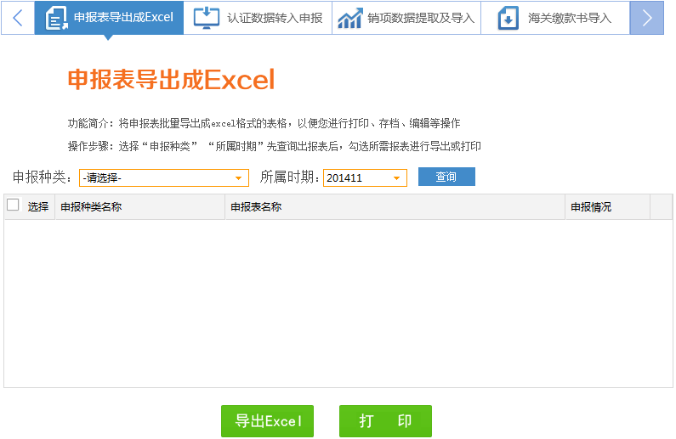
图 13.84
- 选择“申报种类”、“所属时期”，点击【查询】，先查询出报表，然后勾选所需报表进行导出或打印。

认证数据转入申报
业务说明
本功能主要实现认证系统（税友认证和中税认证）中的认证相符数据直接导入本系统，减少手工录入或手工导入。
操作说明
- 选择“申报工具箱>>认证数据转入申报”，如下图所示。
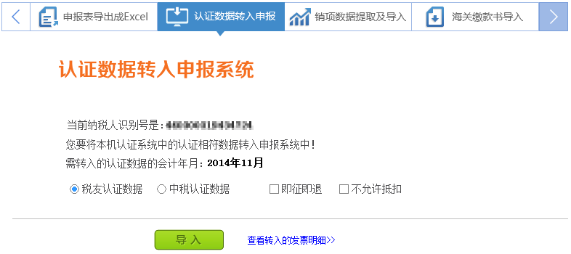
图 13.85
- 选择认证系统，税友认证或中税认证，点击【导入】，将本机认证系统中的认证相符数据转入申报系统。导入后可点击“查看转入的发票明细”查看具体转入发票。

销项数据提取及导入
业务说明
在使用本功能之前请先打开防伪税控系统，并进入发票查询功能。通过本功能将本机防伪税控系统中的销项发票数据转入申报系统。
操作说明
- 选择“申报工具箱>>销项数据提取及导入”，如下图所示。
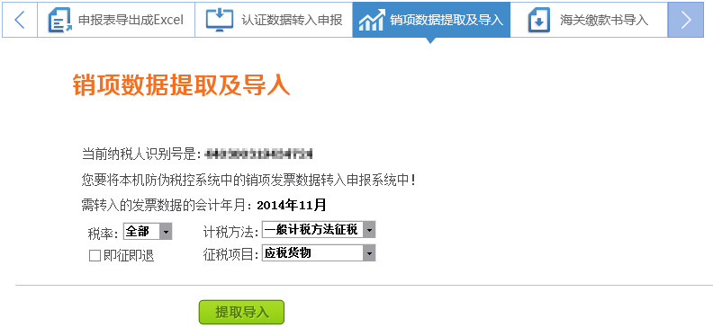
图 13.86
- 先打开防伪税控系统，并进入发票查询功能。点击【提取导入】，根据设置，将本机防伪税控系统中的销项发票数据转入申报系统。

海关缴款书导入
业务说明
通过本功能导入海关缴款书数据。
操作说明
- 首次使用：可点击【模板获取】，下载导入的模板，在导入模板内录入“海关缴款书数据”，如下图：
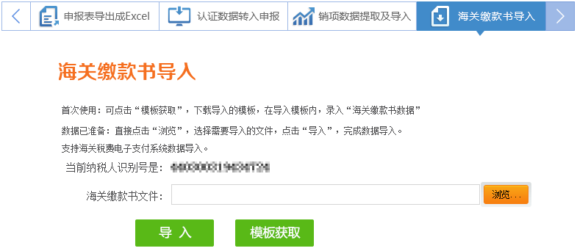
图 13.87
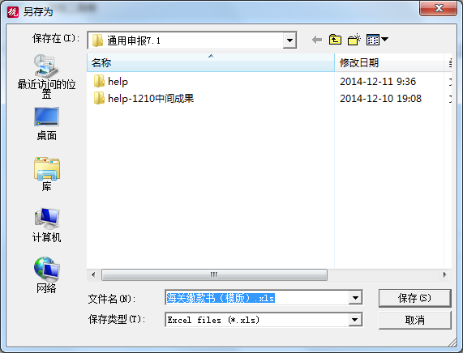
图 13.88
- 数据已准备：直接点击【浏览】，选择需要导文件，点击【导入】，完成数据导入。
图 13.89

应税服务清单导入
业务说明
通过本功能导入应税服务扣除项目数据。
操作说明
- 首次使用：可点击【模板获取】，下载导入的模板，在导入模板内录入“应税服务扣除项目数据”，如下图：
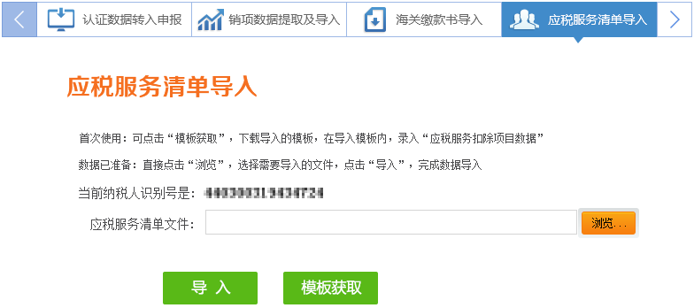
图 13.90
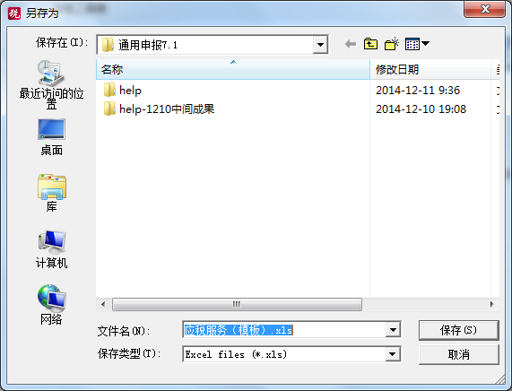
图 13.91
- 数据已准备：直接点击【浏览】，选择需要导文件，点击【导入】，完成数据导入。
图 13.92

其他功能
目前深圳国税网上申报系统支持小规模纳税人增值税申报、企业所得税A、B类季度申报、企业所得税汇算清缴申报、财务报表季度申报，这里就不一一赘述了。同时为了配合深圳市国税局风险防控系统，软件增加了风险预警功能模块，对企业存在风险信息的情况能够进行下发并进行查看与反馈。

